Поставский район

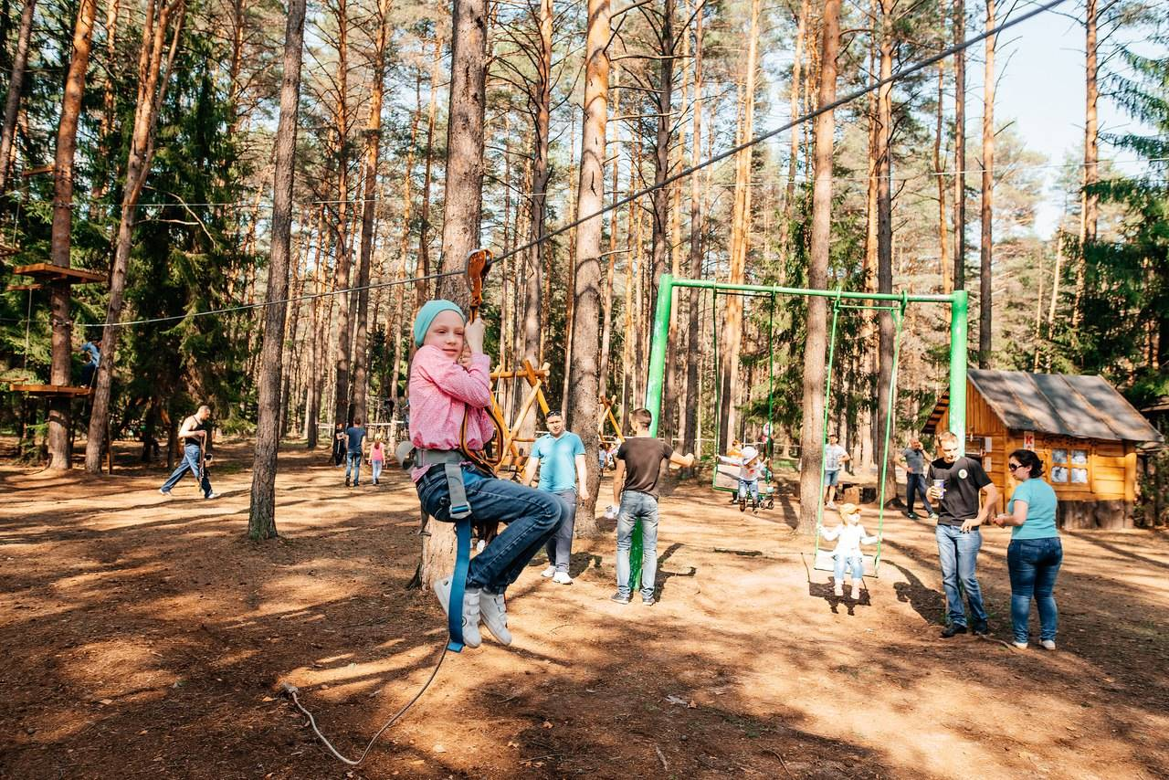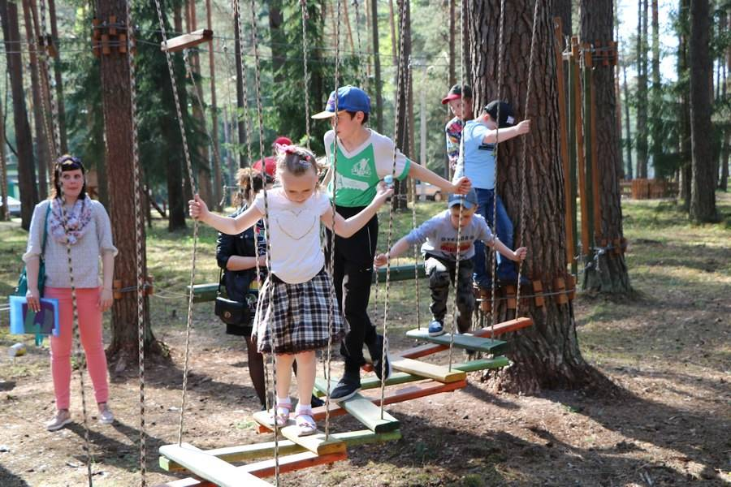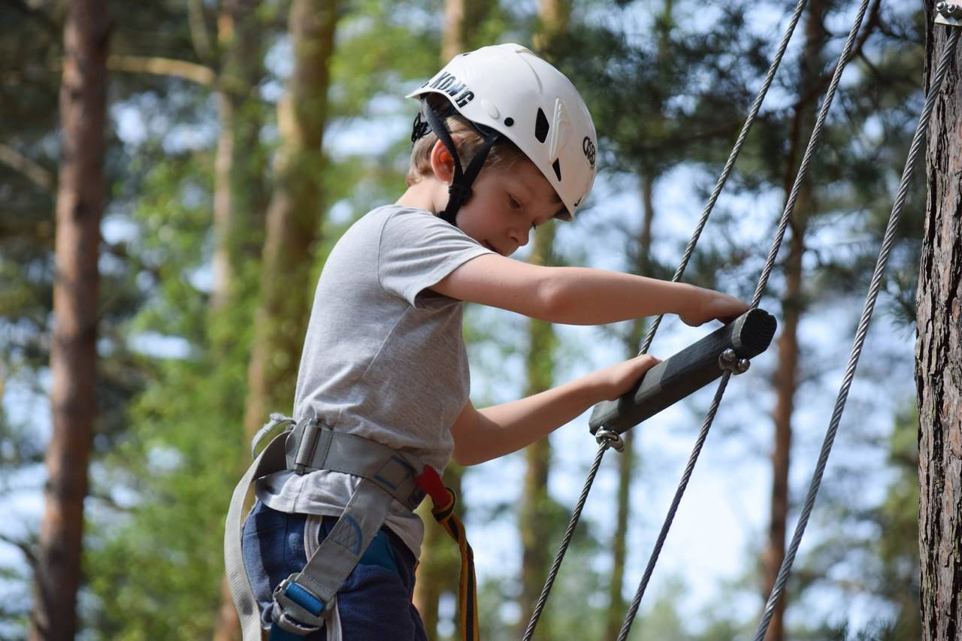

1.Наименование проекта: Спортивно-туристический комплекс «Озерки» –социально-спортивный центр Поставщины.
2.Срок реализации проекта: 1 год с начала реализации проекта
3.Организация – заявитель, предлагающая проект: Государственное объединение «Физическая культура, спорт и туризм Поставского района»
4.Цели проекта:
1.создание благоприятных условий и содействие укреплению физического здоровья и организации активного отдыха;
2.формированию активной жизненной позиции жителей Поставского района путём расширения материально – технической базы спортивно – туристического комплекса «Озерки».
5.Задачи, планируемые к выполнению в рамках реализации проекта:
1.развитие спортивной и рекреационной инфраструктуры спортивно-туристического комплекса «Озерки» с элементом инклюзии;
2.формирование благоприятных условий для популяризации активного образа жизни;
3.содействие продвижению ценностей спорта и физкультурного движения в обществе.
6.Целевая группа: жители и гости Поставского района, с учётом групп людей с ограниченными возможностями.
7.Краткое описание мероприятий в рамках проекта: в рамках задачи 1 планируется провести мероприятия по подготовке территории на СТК «Озерки» для следующих работ: устройство основания для установки комплексной детской и площадки для воркаута, закупка и монтаж комплексной детской площадки и площадки для воркаута, в рамках задачи 2 запланирован сбор информации и издание следующей печатной продукции: информационный буклет о проекте, информационный буклет о ведении здорового активного образа жизни, издание каталога объектов спортивной и оздоровительной направленности на территории Поставского района. Организовать спортивно - массовое мероприятие, приуроченное торжественному открытию комплексной детской площадки и площадки для воркаута, на котором будет организована консультативная помощь населению медицинским персоналом и инструкторами по спорту.
8.Общий объем финансирования (в долларах США): 39575
Источник финансирования | Объем финансирования  (в долларах США)
Средства донора | 38325
Софинансирование | 1250
9.Место реализации проекта (область/район, город): Республика Беларусь, Витебская область, Поставский район, д. Озерки, спортивно-туристический комплекс «Озерки».
10.Контактное лицо: 211875, Республика Беларусь, Витебская область,
г.Поставы, ул. Советская, д. 81 "В". Тел.: + 375 2155 2 01 93 (ТИЦ), + 375 2155 4 14 94 (тел/факс). email: fskatlant@tut.by
Генеральный директор - Чимбург Станислав Владимирович.

Будем рады сотрудничеству!

Postavy district

1.Name of the project: Sports and tourist complex "Ozerki" - social and sports center Postavschiny.
2.Project implementation period: 1 year from the beginning of the project implementation.
3.The applicant organization proposing the project: State Association "Physical Culture, Sport and Tourism of the Postavy Region"
4.Objectives of the project:
1.Creation of favorable conditions and promotion of physical health and recreation activities;
2.Formation of the active life position of the residents of the Postavy region by expanding the material and technical base of the Ozerki sports and tourist complex.
5.Tasks planned for implementation in the framework of the project:
1.development of sports and recreational infrastructure of the sports and tourist complex “Ozerki” with an element of inclusion;
2.formation of favorable conditions for the popularization of an active lifestyle;
3.assistance in promoting the values ​​of sport and physical culture movement in society.
6.Target group: residents and guests of the Postavy district, taking into account groups of people with disabilities.
7.A brief description of the activities within the project: as part of task 1, it is planned to carry out activities for the preparation of the territory at the STC "Ozerki" for the following works: laying the foundation for the installation of an integrated children’s area and a workout area, the purchase and installation of an integrated playground and a workout area, As part of task 2, it is planned to collect information and publish the following printed materials: an information booklet on the project, an information booklet on maintaining healthy activelifestyle, publishing a catalog of sports and recreational facilities in the territory of the Postavy District. To organize a sporting event, timed to the inauguration of the complex playground and workout area, where advisory assistance will be organized to the population by medical personnel and sports instructors.
8.Total amount of financing (in US dollars): 39575
Source of financing | Amount of funding (in US dollars)
Donor funds | 38325
Co-financing | 1250
9.Place of project implementation (region / district, city): Republic of Belarus, Vitebsk region, Postavy district, Ozerki village, sports and tourist complex “Ozerki”.
10. Contact: 211875, Republic of Belarus, Vitebsk region,
Pastavy, st. Sovetskaya, d. 81 "B". Tel: + 375 2155 2 01 93 (TIC), + 375 2155 4 14 94 (tel / fax). email: fskatlant@tut.by
The general director is Chimburg Stanislav Vladimirovich.
We look forward to collaborating!

